Міністерство освіти і науки України

Львівський національний університет імені Івана Франка

Факультет електроніки та комп’ютерних технологій

Кафедра системного проектування

Звіт

про виконання лабораторної роботи №7

«Моделювання систем методами і засобами мови Unified Modelling Language (UML). Побудова діаграм варіантів використання (use case)»

Виконав:

cт. гр. ФеІ-34

Кравченко Ярослав

Перевірив:

Ненчук Т. М.

Львів-2020

**Хід виконання роботи**

**Завдання 1.**

Побудуйте діаграми Use case за зразком (див. Рис. 5, 6), застосовуючи наступний порядок формування діаграм.

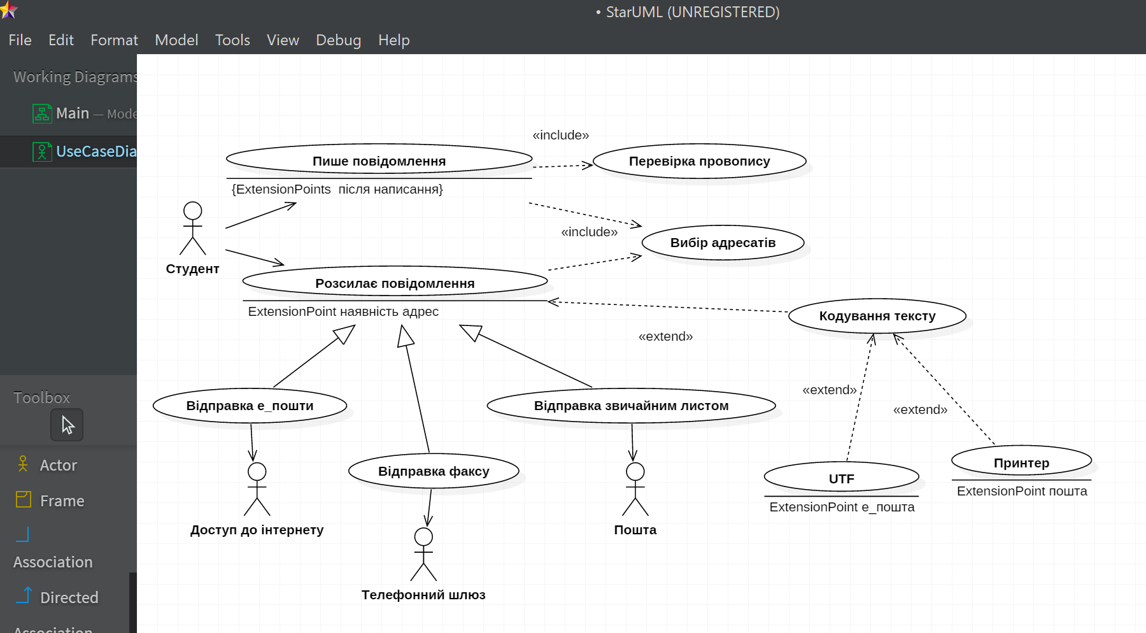

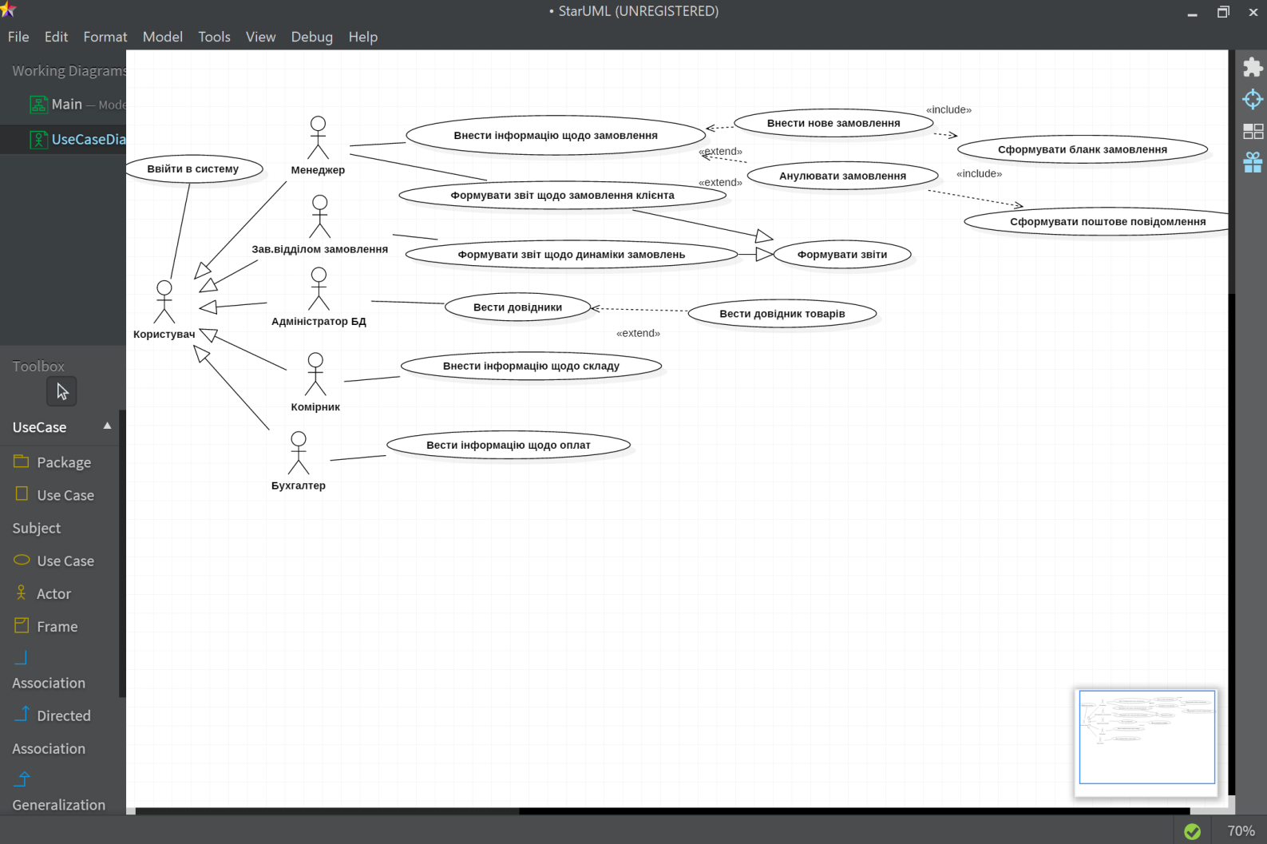

**Завдання 2.**

Побудуйте Use Case модель інформаційної системи оцінювання успішності студентів, застосовуючи порядок побудови моделі із Завдання 1.

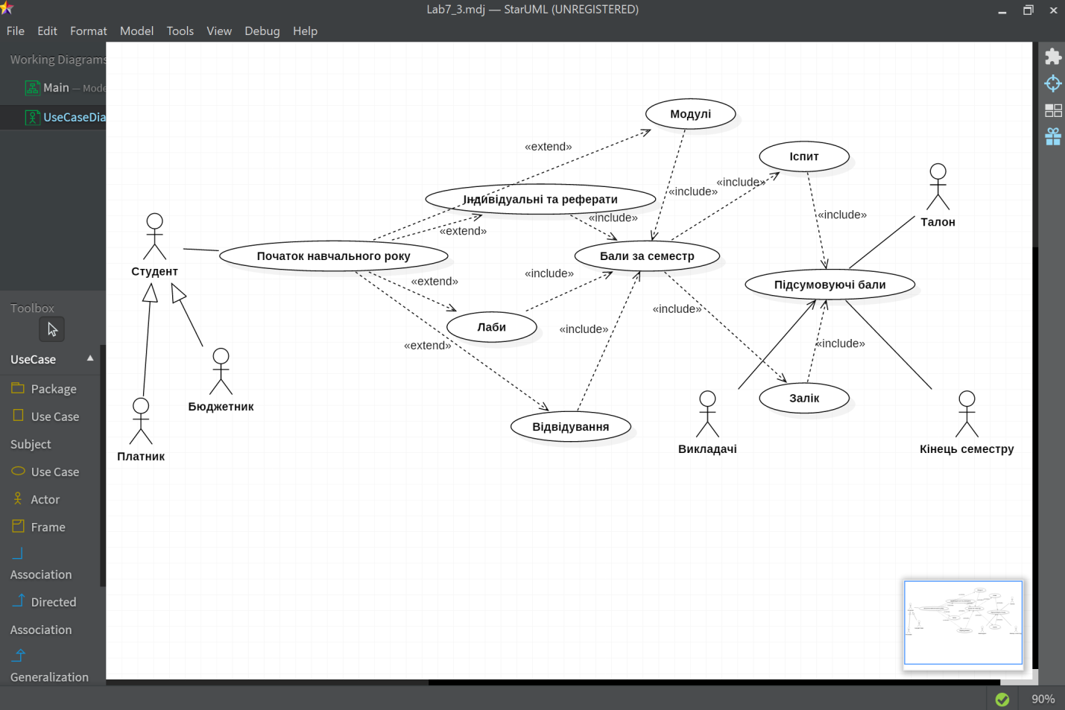

**Висновок:** під час виконання роботи, я освоїв моделювання систем методами і засобами мови UnifiedModellingLanguage (UML). Побудував діаграму варіантів використання (usecase).